Texnika fanlari (05.01.07)
UDC (UO‘K): 532.135
YOPISHQOQLIKNI OSHIRUVCHI REAGENT TA’SIRIDA SANOAT SUSPENSIYASINING OQUVCHANLIK XUSUSIYATLARINI EKSPERIMENTAL VA SONLI TAHLILI
Ahmadov Ilhom Aktam o’g’li Sharq universiteti o’qtuvchisi ORCID: https://orcid.org/0009-0008-8037-1966 E-mail: ilhomahmadov0516@gmail.com +998934610516
Annotatsiya:
Ushbu tadqiqot yopishqoqlikni oshiruvchi maxsus reagent ta’sirida sanoat po‘lpasining oquvchanlik va reologik xossalarini o‘rganishga bag‘ishlangan. Tadqiqotning predmeti sanoat chiqindilaridan hosil bo‘lgan sanoat suspensiyasi bo‘lib, ishning asosiy maqsadi reagent miqdori va suv tarkibining po‘lpaning oqim xususiyatlariga ta’sirini aniqlash hamda eng muqobil miqdorni belgilashdan iborat. Mazkur muammo sanoat suspensiyalarini gidrotransport tizimlarida samarali tashish, energiya sarfini kamaytirish va texnologik jarayonlarni boshqarish nuqtayi nazaridan dolzarb hisoblanadi. Tadqiqot jarayonida eksperimental usullar qo‘llanilib, po‘lpaning oquvchanligi kesik konussimon idish yordamida aniqlangan yoyilish radiusi orqali baholandi. Olingan eksperimental ma’lumotlar statistik jihatdan qayta ishlanib, oquvchanlikning konsentratsiya va reagent miqdoriga bog‘liqligi natural kubik splayn interpolatsiyasi asosida modellashtirildi. Natijada uzluksiz va silliq matematik model qurilib, u oraliq qiymatlar uchun oquvchanlikni bashorat qilish imkonini berdi. Tadqiqot natijalari sanoat suspensiyalarining reologik xossalarini boshqarish, gidrotransport tizimlarining samaradorligini oshirish hamda sanoat chiqindilarini qayta ishlash jarayonlarini optimallashtirishda amaliy qo‘llanishga ega bo‘lib, muhandislik va texnologik tadqiqotlar uchun muhim ilmiy ahamiyat kasb etadi.
Kalit so’zlar:
sanoat suspensiyasi; sanoat chiqindilari; oquvchanlik; yopishqoqlik; reologik xossalar; Natural kubik splayn interpolatsiyasi; sonli tahlil; eksperimental tadqiqot; konsentratsiya; eng muqobil (optimal) miqdor; reologik model; oqim xususiyatlari; polidispers tizimlar.

Kirish.
Hozirgi kunda sanoat korxonalarida texnologik jarayonlarni muqobillashtirish va energiya sarfini kamaytirish masalalari muhim ilmiy-amaliy ahamiyat kasb etmoqda. Ayniqsa, kon-metallurgiya va qayta ishlash sanoatida keng qo‘llaniladigan quvurli gidrotransport tizimlarining samaradorligi ko‘p jihatdan tashilayotgan sanoat suspensiyalarining reologik xossalariga bog‘liqdir [1,2]. Sanoat po‘lpasining oquvchanligi va yopishqoqligi transport jarayonlarida bosim yo‘qotishlari, quvurlarni tiqilib qolishi hamda umumiy energiya sarfining ortishiga bevosita ta’sir ko‘rsatadi [3]. Shu sababli sanoat suspensiyalarining reologik xossalarini boshqarish masalasi dolzarb hisoblanadi.
Mavjud ilmiy tadqiqotlarda quvurli gidrotransport tizimlarini tahlil qilish va optimallashtirish masalalariga tizimli yondashuv asosida yondashilgan bo‘lib, ular ish sharoitlari, oqim turi va energiya uzatish usullariga ko‘ra klassifikatsiyalangan [4,5]. Bir qator mualliflar sanoat suspensiyalarining oquvchanligi va yopishqoqligini asosan suv miqdori, zarrachalar konsentratsiyasi va granulometrik tarkibga bog‘liq holda o‘rganib, empirik va yarim empirik modellardan foydalanganlar [6,7]. Shuningdek, reologik xossalarni baholashda turli eksperimental usullar qo‘llanilganligi ma’lum [8]. Biroq adabiyotlar tahlili shuni ko‘rsatadiki, sanoat po‘lpasining reologik xossalarini maxsus reagentlar yordamida boshqarish masalasi yetarli darajada tizimli ravishda o‘rganilmagan [9]. Ayniqsa, reagent miqdori va suv tarkibining o‘zgarishi natijasida oquvchanlik xususiyatlarini uzluksiz matematik model asosida baholash hamda optimal parametrlarni aniqlash masalalari mavjud tadqiqotlarda cheklangan holda yoritilgan [10]. Ko‘pgina ishlarda natijalar faqat eksperimental nuqtalar bilan chegaralanib, oraliq qiymatlar uchun bashorat qilish imkoniyatlari yetarlicha ko‘rib chiqilmagan[11.12.13.].
Yuqorida keltirilgan muammolardan kelib chiqib, ushbu tadqiqotning maqsadi yopishqoqlikni oshiruvchi maxsus reagent ta’sirida sanoat po‘lpasining oquvchanlik va reologik xossalarini eksperimental hamda sonli usullar yordamida o‘rganishdan iborat. Tadqiqotda reagent miqdori va suv tarkibining oquvchanlikka ta’sirini aniqlash, natural kubik splayn interpolatsiyasi asosida uzluksiz matematik model qurish hamda eng muqobil reagent miqdorini belgilash asosiy yechilishi lozim bo‘lgan masala sifatida qaraladi. Olingan natijalar sanoat suspensiyalarini gidrotransport tizimlarida samarali tashish va texnologik jarayonlarni optimallashtirishda amaliy ahamiyatga ega bo‘lishi kutiladi.
Material va metodlar.
Sanoat po’lpasining oquvchanlik xususiyatlari asosan uning suv miqdori, kimyovey tarkibi va zarrachalar konsentratsiyasiga bog‘liq. Avvalgi tadqiqotlarimizda sanoat suspensiyasining(po’lpasining) suv miqdorini bosqichma-bosqich kamaytirish orqali konsentratsiyasi oshirilgan holda o‘tkazilgan tajribalar natijasida sanoat po’lpasining oquvchanligi keskin kamayishi aniqlangan edi. Bunda sanoat susensiyasining (po’lpasining) yoyilish radiusi suv miqdorining kamayishi bilan bir qatorda, zarrachalar o‘zaro ta’sirining kuchayishi natijasida sezilarli darajada qisqargan. Bu holat sanoat po’lpasining transportirovka jarayonlarida bosim yo‘qotishining ortishiga va energiya sarfining ko‘payishiga olib keladi.[10]
Mazkur bosqichda olib borilgan tadqiqotlar sanoat suspensiyasining (po’lpasining) reologik xossalarini boshqarish bo‘yicha yangi yondashuvni sinovdan o‘tkazishga qaratildi. Buning uchun sanoat suspensiyasi (po’lpasi) tarkibiga O‘zbekiston Milliy universiteti tomonidan ishlab chiqilgan, yopishqoqlikni oshiruvchi maxsus reagent qo‘shildi. Ushbu reagentning kimyoviy tarkibi tijorat siri sifatida oshkor etilmagan bo‘lsa-da, uning vazifasi sanoat po’lpasining ichki strukturasini mustahkamlash, zarrachalar orasidagi bog‘lanishlarni tartibga solish va umumiy yopishqoqlikni nazoratli ravishda oshirishdan iboratdir.
Tajribalarda suv miqdori bosqichma-bosqich kamaytirilganda reagentning turli miqdorlari qo‘shilgan sanoat suspensiyasi (po’lpasi) namunalari tayyorlandi. Shu orqali turli konsentratsiyadagi namunalar tayyorlanib, ularning oquvchanlik xususiyatlari o‘rganildi. Tajribalarda reagent miqdori 1 tonna sanoat suspensiga 1 kg, 2 kg, 3 kg, 4 kg va 5 kg nisbatlarda qo‘shilib, har xil konsentratsiyadagi va reagent miqdori turlicha bo‘lgan sanoat suspensiyasi (po’lpasi) namunalarining oquvchanlik (yoyilish) xususiyatlari o‘rganildi. Har bir namuna bo‘yicha o‘lchovlar qayta-qayta takrorlanib, o‘rtacha statistik qiymatlar aniqlangan. Sanoat suspensiyasining (po’lpasining) yoyilish radiusi maxsus kesik konussimon idish yordamida aniqlanib, natijalar statistik tahlil hamda sonli usullar, jumladan kubik splayn interpolatsiya usuli orqali qayta ishlanib, funktsional bog‘lanishlar aniqlangan.
Kubik splayn interpolatsiyasi sanoat suspensiyasining (po’lpasining) yoyilish radiusi bilan konsentratsiyasi yoki reagent miqdori o‘rtasidagi munosabatni ifodalovchi uzluksiz matematik model qurish imkonini beradi. Bu yondashuv orqali tajriba natijalaridan foydalanib, oraliq qiymatlar uchun oquvchanlikni bashorat qilish, shuningdek, eng muqobul (optimal) konsentratsiyani aniqlash mumkin bo‘ladi.
Mazkur tadqiqot sanoat po’lpasining reologik xossalarini boshqarish, ularni tashish samaradorligini oshirish, energiya sarfini kamaytirish hamda sanoat chiqindilarini qayta ishlash texnologiyalarini muqobillashtirishda (optimallashtirishda) muhim ilmiy-amaliy ahamiyat kasb etadi.
Shuningdek, ushbu ishda yangicha eksperimental-metodik yondashuv ishlab chiqildi: sanoat po’lpasi tarkibiga turli miqdorda reagent qo‘shish orqali ularning oquvchanligini o‘zgarishlarini soddalashtirilgan, ammo ishonchli laboratoriya sharoitida aniqlash imkonini beruvchi metod taklif qilindi. Bu metod sanoat suspensiyasining (po’lpasining) reologik xossalarini tezkor baholash va eng muqobil (optimal) reagent miqdorini aniqlashda samarali vosita bo‘la oladi.
Metodlar
Tadqiqot ishlari NKMK AJ Markaziy ilmiy-tadqiqot laboratoriyasida olib borildi. Tadqiqot ob’ekti sifatida sanoat chiqindilaridan hosil bo‘lgan sanoat suspensiyasi (po’lpasi) tanlab olindi. Sanoat suspensiyasining (po’lpasining) oquvchanlik xossalariga O‘zbekiston Milliy universiteti tomonidan ishlab chiqilgan yopishqoqlikni oshiruvchi reagentning ta’siri o‘rganildi. Kelishuvga muvofiq, reagentning kimyoviy tarkibi oshkor etilmaydi.Tajriba dastlab 500 ml hajmdagi sanoat suspensiya (po’lpa) namunasi asosida olib borildi. Sanoat suspensiya (po’lpa) tarkibiga yopishqoqlikni oshiruvchi reagent turli miqdorlarda — 1 tonna sanoat suspensiyasiga (po’lpasiga) 1 kg, 2 kg va hokazo nisbatlarda qo‘shildi. Tadqiqotning birinchi bosqichida 1 tonnaga 1 kg reagent miqdori bo‘yicha o‘tkazilgan natijalar quyida bayon etiladi.
Tajribalarda sanoat suspensiyasining (po’lpaning) suv miqdori bosqichma-bosqich o‘zgartirildi: dastlabki 500 ml dan 300 ml, 375 ml va 425 ml hajmdagi namunalar tayyorlandi. Shunday qilib, reagent miqdori bir xil bo‘lib, faqat suv miqdori turlicha bo‘lgan sanoat suspensiyasi (po’lpasi) namunalarining oquvchanlik holati taqqoslandi.[10]
Oquvchanlikni baholash uchun kesik konussimon idishdan foydalanildi. Idishning geometrik o‘lchamlari: pastki diametri — 7,5 sm, yuqori diametri — 4 sm, balandligi — 5,5 sm. Idish shisha plastinka ustiga o‘rnatildi, plastinka ostiga esa santimetr shkalasi bo‘yicha konsentrik aylanalar chizilgan qog‘oz joylashtirildi. Tajriba jarayonida idish tik holatda to‘ldirilib, keyin vertikal yo‘nalishda yuqoriga ko‘tarildi. Sanoat susoensiyaining (po’lpasining) yoyilishi natijasida hosil bo‘lgan doira radiusi o‘lchandi.
Har bir namuna uchun tajriba 5 martadan takrorlandi, natijalar statistik jihatdan qayta ishlanib, o‘rtacha yoyilish radiuslari aniqlab chiqildi. Tadqiqot natijalari 1-jadvalda keltirilgan.[10]
Tadqiqot natijalari.
Tajriba raqami | Sanoat po’lpa hajmi (ml) | Reagent nisbati (1 tonnaga) | Takrorlar (yoyilish radiusi, sm) | O‘rtacha yoyilish (sm)
1 | 300 | 1 kg | 8.0; 8.2; 7.6; 8.0; 8.0 | 7.96
2 | 375 | 1 kg | 11.0; 12.0; 11.3; 10.4; 10.89 | 11.12
3 | 425 | 1 kg | 13.0; 13.0; 13.4; 13.4; 13.2 | 13.20
1-jadval
Yopishqoqlikni oshiruvchi reagent qo’shilgan sanoat po’lpa namunalarining yoyilish radiuslari
Mazkur metodika reagentning sanoat po’lpaning yopishqoqlik xususiyatlariga qanday ta’sir etishini oddiy laboratoriya sharoitida aniqlash imkonini berdi. Turli konsentratsiyadagi suv miqdorlarini solishtirish orqali sanoat suspensiyaning (po’lpaning) oqimchanlik darajasi o‘zgarishini tajriba asosida baholash va keyingi bosqichda matematik modellashtirish uchun asosiy ma’lumotlar olindi.
Natijalar tahlili
Tajriba natijalari sanoat suspeniya (po’lpa) tarkibiga yopishqoqlikni oshiruvchi reagent qo‘shilgandan so‘ng, uning oquvchanlik xususiyatlari sezilarli darajada o‘zgarganini ko‘rsatdi. Tajribalar shuni ko‘rsatdiki, suv miqdori kamaytirilgan holatlarda sanoat suspensiya (po’lpa) yopishqoqligi oshadi va shu bilan birga uning yoyilish radiusi qisqaradi. Bu holat sanoat suspensiyasining (po’lpasining) reologik parametrlari, xususan, ichki ishqalanish kuchlarining ortishi bilan bog‘liqdir.
1-tonnaga 1 kg reagent qo‘shilgan holatda o‘tkazilgan tajribalar shuni ko‘rsatdiki, 300 ml hajmda tayyorlangan sanoat suspensiya (po’lpa) namunasi eng yuqori yopishqoqlikka ega bo‘lib, o‘rtacha 7,96 sm yoyilish radiusini hosil qilgan. Suv miqdori 375 ml gacha oshirilganda radius 11,12 sm ga yetgan, bu esa sanoat po’lpaning oqimchanlik qobiliyati oshganini bildiradi. Eng yaxshi natija 425 ml hajmli namunada kuzatilib, 13,2 sm yoyilish radiusi qayd etilgan. Bu qiymatlar sanoat suspensiyasining (po’lpasining) eng muqobil (optimal) oquvchanlik holatini topishda birinchi (https://dtai.tsue.uz/index.php/dtai/article/view/v3i538) tajriba bilan solishtirish uchun kerak bo’ladi. Yoyilish radiusining suv miqdoriga nisbatan o‘zgarishi 1a-rasmda tasvirlangan. Grafikdan ko‘rinadiki, suv miqdori ortgan sari sanoat suspensiyasining (po’lpasining) yopishqoqligi kamayib, oquvchanligi ortadi. Bu bog‘liqlik nisbatan silliq, deyarli chiziqli tendensiyaga ega bo‘lib, bu tajriba natijalarini tahlil qilishda bazi qulayliklarni eltirib chiqaradi. Shuning uchun sanoat suspensiyasini (po’lpasini) konsentratsiyasini yoyilish radiusiga bog’lab o’rganish nisbatan yaxshiroq natijalar olishga yordan beradi. Konsentratsiyani yoyilish radiusida bog’liqligi nisbatan siniq chiziq, bu esa uni egri chiziqli tendensiyaga ega ekanligini ko’rsatadi 1b-rasm. Eng muqobil (optimal) konsentratsiyani aniqlash va unga qo’shiladigan reagentni eng muqobil (optimal) miqdorini topish muhum ahamiyat kasb etadi.
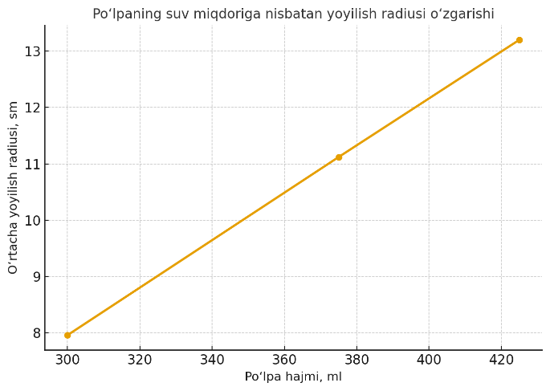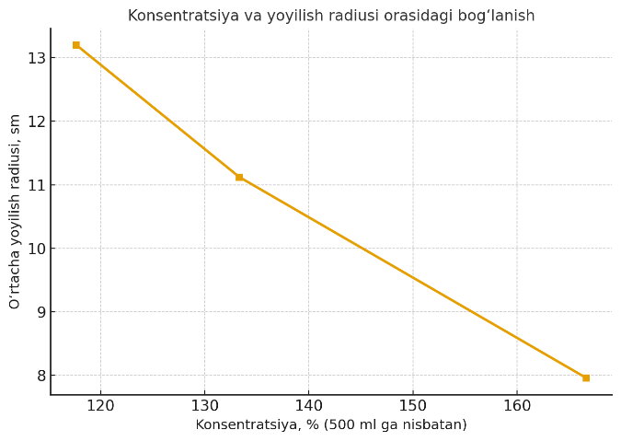
1a-rasm. suv miqdori va yoyilish radiusi orasidagi bog’lanish 1b-rasm. Yoyilish radiusi va konsentratsiya orasidagi bog’lanish
Eng muqobil (optimal) oquvchanlik holatini aniqlash sanoat chiqindilarini quvur orqali tashish jarayonlarida katta ahamiyatga ega. Chunki haddan tashqari yopishqoq sanoat suspensiyasi (po’lpasi) transport jarayonida quvurlarni to‘sib qo‘yadi, suv miqdori ortiqcha bo‘lsa esa energiya sarfi ortadi. Shuning uchun 425-490 ml lik namuna (500 ml dastlabki hajm uchun) oquvchanlik va energiya samaradorligi o‘rtasidagi eng muqobil optimal muvozanat nuqtasi sifatida tavsiya etilishi mumkin.
Mazkur natijalar shuni ko‘rsatadiki, reagent qo‘shilgan holatda sanoat po’lpasi reologik jihatdan boshqariladigan muhitga aylanadi. Yopishqoqlikni oshiruvchi reagent sanoat po’lpasi tarkibida zarrachalar orasidagi bog‘lanishni kuchaytiradi, ammo suv miqdorini ma’lum darajada saqlash bu ta’sirni muvozanatlashtiradi. Bu esa kelgusida sanoat po’lpasini oqimini matematik modellashtirish, uning Navye-Stoks tenglamalari asosida sonli yechimlarini ishlab chiqish uchun ishonchli eksperimental asos yaratadi.

Matematik tahlil va natijalarni qayta ishlash
Tajriba natijalarini chuqurroq tahlil qilish maqsadida sanoat suspensiyasining (po’lpasining) suv miqdori kamaytirilganda hosil bo‘lgan konsentratsiya qiymatlari aniqlanib, ularning yoyilish radiusi bilan bog‘lanishi matematik jihatdan o‘rganildi.
Dastlabki sanoat po’lpa hajmi 500 ml bo‘lib, turli tajribalar uchun uning hajmi suv ajratish orqali kamaytirildi. Har bir holatda konsentratsiya quyidagi ifoda orqali hisoblandi:[16.17.18]

$$C_{i}=\frac{500}{V_{i}}*100\%$$
bu yerda:
($C_{i}$) — $i-$namunaning konsentratsiyasi (%),
($V_{i}$) —$i-$ tajribadagi yangi hajm (ml).
Hisob-kitoblar natijasida quyidagi jadval hosil qilindi:
Namuna | Hajm (ml) | Konsentratsiya (%) | O‘rtacha yoyilish radiusi (sm)
1 | 300 | 166.7 | 8.0
2 | 375 | 133.3 | 11.0
3 | 425 | 117.6 | 13.2
2-jadvl
Reagent qo’shilgandagi yoyilish radiuslari
Jadvaldan ko‘rinib turibdiki, suv miqdori kamaygan sari sanoat suspensiyasining (po’lpasining) konsentratsiyasi ortadi va uning oquvchanlik xususiyati, ya’ni yoyilish radiusi kamayadi. Shu tariqa, sanoat po’lpasining reologik xatti-harakati miqdoriy jihatdan kuzatildi.[10]
Tajribalarda olingan bu uchta nuqtadan foydalanib, konsentratsiya ($C_{i}$) bilan yoyilish radiusi (R) orasidagi bog‘lanish Kubik splayn interpolatsion polinomi (ko’phadi) yordamida ifodalandi. Bu usul yordamida eksperimental nuqtalar orasidagi oraliq qiymatlar uchun radiusni aniqlash imkoniyati paydo bo‘ldi.
Ushbu interpolatsion model orqali sanoat po’lpasining har qanday oraliq konsentratsiyadagi oquvchanlik xossasi (yoyilish radiusi) nazariy jihatdan aniqlanishi mumkin. Bu yondashuv eksperimental ma’lumotlarni sonli modellashtirish bilan bog‘lash imkonini beradi hamda sanoat suspensiyasi (po’lpasi) sistemasining reologik tavsiflarini tahlil qilishda qo‘shimcha aniqlik yaratadi.
Shunday qilib $C∈[117.6;133.3]$ va $C∈[133.3;166.7]$ oraliqlarida mos ravishda quyidagi kubik ko‘phadlar bilan ifodalandi:
1-oraliq
$$R(C) ≈ 3.2630·10⁻⁵·C³ - 0.01151·C² + 1.2056·C - 22.44$$
2-oraliq
$$R(C) ≈ -1.5338·10⁻⁵·C³ + 0.007671·C² - 1.3514·C + 91.17$$
Shunday qilib, Kubik splayn interpolatsiyasi sanoat suspensiyasining (po’lpasining) konsentratsiyasi bilan yoyilish radiusi orasidagi bog‘lanishni silliq egri chiziq orqali ifodalab, oraliq qiymatlar uchun ishonchli qiymatlar olish imkonini berdi. Bu usul kelgusida sanoat po’lpasi oquvchanligini kompyuter modellari asosida baholash uchun ham nazariy asos bo‘lib xizmat qiladi.
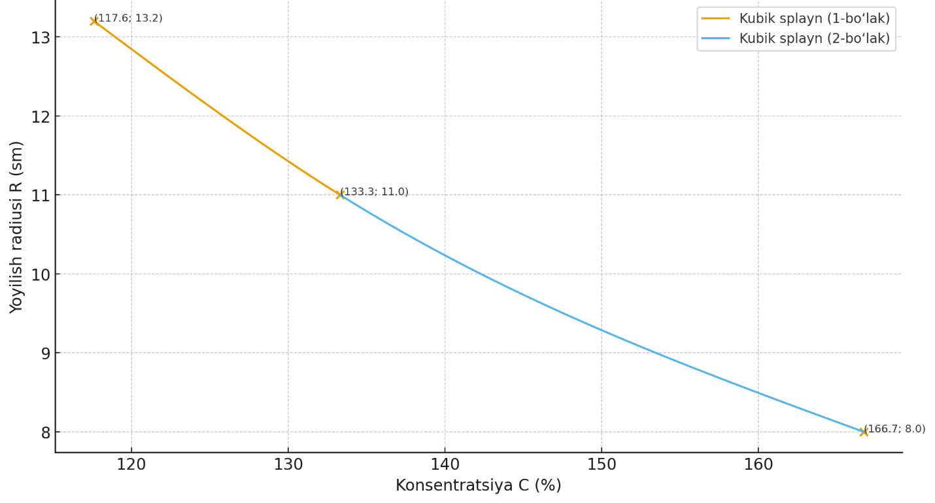
2-rasm. konsentratsiya bilan yoyilish radiusi orasidagi bog‘lanish
Rasmda sanoat suspensiya (po’lpa) konsentratsiyasining o‘zgarishiga bog‘liq holda o‘lchangan yoyilish radiusi qiymatlari va ular asosida qurilgan Kubik splayn interpolatsion egri chizig‘i tasvirlangan. Grafikda nuqtalar tajriba natijalarini, egri chiziq esa Kubik splayn polinomi (ko’phadi) orqali olingan silliqlashtirilgan bog‘lanishni ifodalaydi. [14.15.20.21]
Xulosa:
Tajriba natijalariga ko‘ra, sanoat suspensiyasiga (po‘lpasiga) yopishqoqlikni oshiruvchi reagent qo‘shilgan holatda uning oqimchanlik xususiyatlari suv miqdoriga (konsentratsiyaga) sezilarli darajada bog‘liqdir. Dastlabki hajm 500 ml bo‘lgan po‘lpa uchun 300, 375 va 425 ml hajmlarda tayyorlangan namunalar mos ravishda 166,7 %, 133,3 % va 117,6 % konsentratsiyalarga to‘g‘ri keladi. Ushbu nuqtalar uchun o‘rtacha yoyilish radiusi mos ravishda 8,0; 11,0 va 13,2 sm ni tashkil etdi. Konsentratsiya va yoyilish radiusi orasidagi bog‘lanishni silliq va fizik ma’noga ega funksiya bilan ifodalash maqsadida natural kubik splayn interpolatsiya usuli qo‘llanildi. Splayn ko‘phadining chekka nuqtalarida ikkinchi tartibli hosila nolga teng deb qabul qilinishi po‘lpaning reologik xossalari konsentratsiya diapazonining tashqi chegaralarida keskin o‘zgarishsiz, nisbatan tekis bo‘lishini ifodalaydi.
Olingan kubik splayn modeli konsentratsiya ortishi bilan yoyilish radiusi monoton ravishda kamayishini ko‘rsatadi. Bu holat sanoat po‘lpasining konsentratsiya ortganda yopishqoqligi ortishi, ichki ishqalanish kuchlari kuchayishi va natijada oquvchanlikning pasayishi bilan izohlanadi. Aksincha, suv miqdori oshirilgan (konsentratsiya kamaygan) holatlarda suspensiya (po‘lpa) zarrachalari orasidagi o‘zaro taʼsir nisbatan kuchsizlanib, tizim suyuqroq bo‘ladi va yoyilish radiusi ortadi. Kubik splayn egri chizig‘i eksperimental nuqtalar orasida deyarli siniq bo‘lmagan, silliq egri chiziq hosil qiladi. Bu egri chiziq faqat mavjud uchta tajriba nuqtalarini emas, balki ular orasidagi istalgan oraliq konsentratsiya qiymatlari uchun ham po‘lpaning kutilayotgan yoyilish radiusini baholash imkonini beradi. Shunday qilib, splayn interpolatsiyasi tajriba maʼlumotlarini matematik modellashtirish bilan bog‘lovchi muhim bo‘g‘in bo‘lib, sanoat suspensiyasining (po‘lpasining) reologik xatti-harakatini uzluksiz funksiya ko‘rinishida tasvirlashga xizmat qiladi.
Ushbu yondashuv kelgusida suspensiya (po‘lpa) oqimini quvur orqali tashish jarayonini Navye–Stoks tenglamalari asosida modellashtirishda dastlabki shartlar va chegara shartlarini fizik jihatdan asoslangan holda tanlashga imkon beradi. Xususan, konsentratsiya diapazonida olingan optimal oquvchanlik sohasi (masalan, 425–490 ml ekvivalent hajmlar oralig‘i) transport jarayonida kerakli energiya sarfi va yopishqoqlik o‘rtasidagi muvozanatni taʼminlovchi ishchi rejim sifatida tavsiya etilishi mumkin.
Foydalanilgan adabiyotlar
- . Хусанов И.Н. Обобщенная модель вязко-инертно деформируемой среды. Узб. журнал Проблемы механики, № 1, 2008. с. 31-35
- Afonso A.M.P. Further developments on theoretical and computational rheology. PhD Thesis, 2010
- Alves M. A. Escoamentos de fluidos viscoelásticos em regime laminar: análise numérica, teórica e experimental. PhD thesis, FEUP, Porto, Portugal, 2004.
- Ancey C. Introduction to Fluid Rheology. Notebook. Ecublens, CH-1015 Lausanne, Suisse. 2005
- Askeland D.R., Fulay P.P., Wright W.J. The Science and Engineering of Materials. Cengage Learning (2011)
- Chhabra R. P., Richardson J. F. Non-Newtonian flow and applied rheology. Butterworth-Heinemann, USA, 2008.
- Navier–Stokes Equations and their Applications — Nova Publishers, 2021.
- Mirzovek A. Ahmadov I. Ahmadova E. Axmedova D. Ko‘p fazali suyuqliklarni gidravlik transporti uchun oquvchanlikni baholashning yangi usuli (https://dtai.tsue.uz/index.php/dtai/article/view/v3i538)
- Palmer A. Linear Stability Analyses of Poiseuille Flows of Viscoelastic Liquids. PhD Thesis, Wales, GB, 2007.
- Coronado O. M. Finite element methods for viscoelastic fluid flow simulations: Formulations and applications. PhD thesis, Rice University, 2009.
- Mirzoev A.A. and Khusanov I. N. Model of quasi-linear rheodynamic medium end solution, International Journal of Research in Engineering and Technology (IJRET) Volume 5, Issue 10, October-2016 pp. 37-42
- Мирзоев А.А. Образования и разрушения структур в вязкопластических текучих средах и анализ механизма движения смесей. Научный вестник БухГУ №3, 2017 г. В печати.
- Хусанов И.Н., Цой Г.Н., Мирзоев А.А., Равшанов С.С. О новом способе крепления колонн труб при бурении скважин в интервалах текучих сред. //Материалы республиканской научно - технической конференции горно-металлургический комплекс: достижения, проблемы и перспективы инновационного развития. Навои, Узб. 15-16 ноября, 2016 г. C.164-165.
- Хусанов И.Н., Мирзоев А.А., Ходжаев Я.Д. Особенности внутренних молекулярных и молярных процессов переноса субстанции для дисперсных сред. // Международная научно-техническая конференция «Достижения, проблемы и современные тенденции развития горно - металлургического комплекса» Навои 12-14 июня 2017 г. С. 139.
- Хусанов И.Н., Мирзоев А.А., Маткаримов С.Ю., Музаффаров А. О некоторых применениях теории механики многофазных сред в горно - металлургическом комплексе. // Международная научно-техническая конференция «Достижения, проблемы и современные тенденции развития горно - металлургического комплекса» Навои 12-14 июня 2017 г. С. 215.
- Badalov F.B, Shodmonov G’. Sh. Riyoziy modеllar va muhandislik
masalalarini sonli yechish usullari. Toshkеnt, «Fan», 2000.
- Xolmatov T.X.,.Toyloqov N.Sh. Amaliy matеmatika va kompyutеrning dasturiy ta`minoti. Toshkеnt, «Mеhnat», 2000.
- Siddiqov A. Sonli usullar va programmalash. Toshkеnt,
«O‘zbеkiston», 2001
- Охорзин В.А. Прикладная математика в системе Мathcad.
СПб, Лан,2008-352 с.
- Половко А.М., Ганичев И.В. Мathcad для студента. СПб, -
Петербург, 2006.-336 с.
- Karimov P., Irisqulov S.S., Isaboеv A. Dasturlash. Toshkеnt,
«O‘zbеkiston», 2003.

